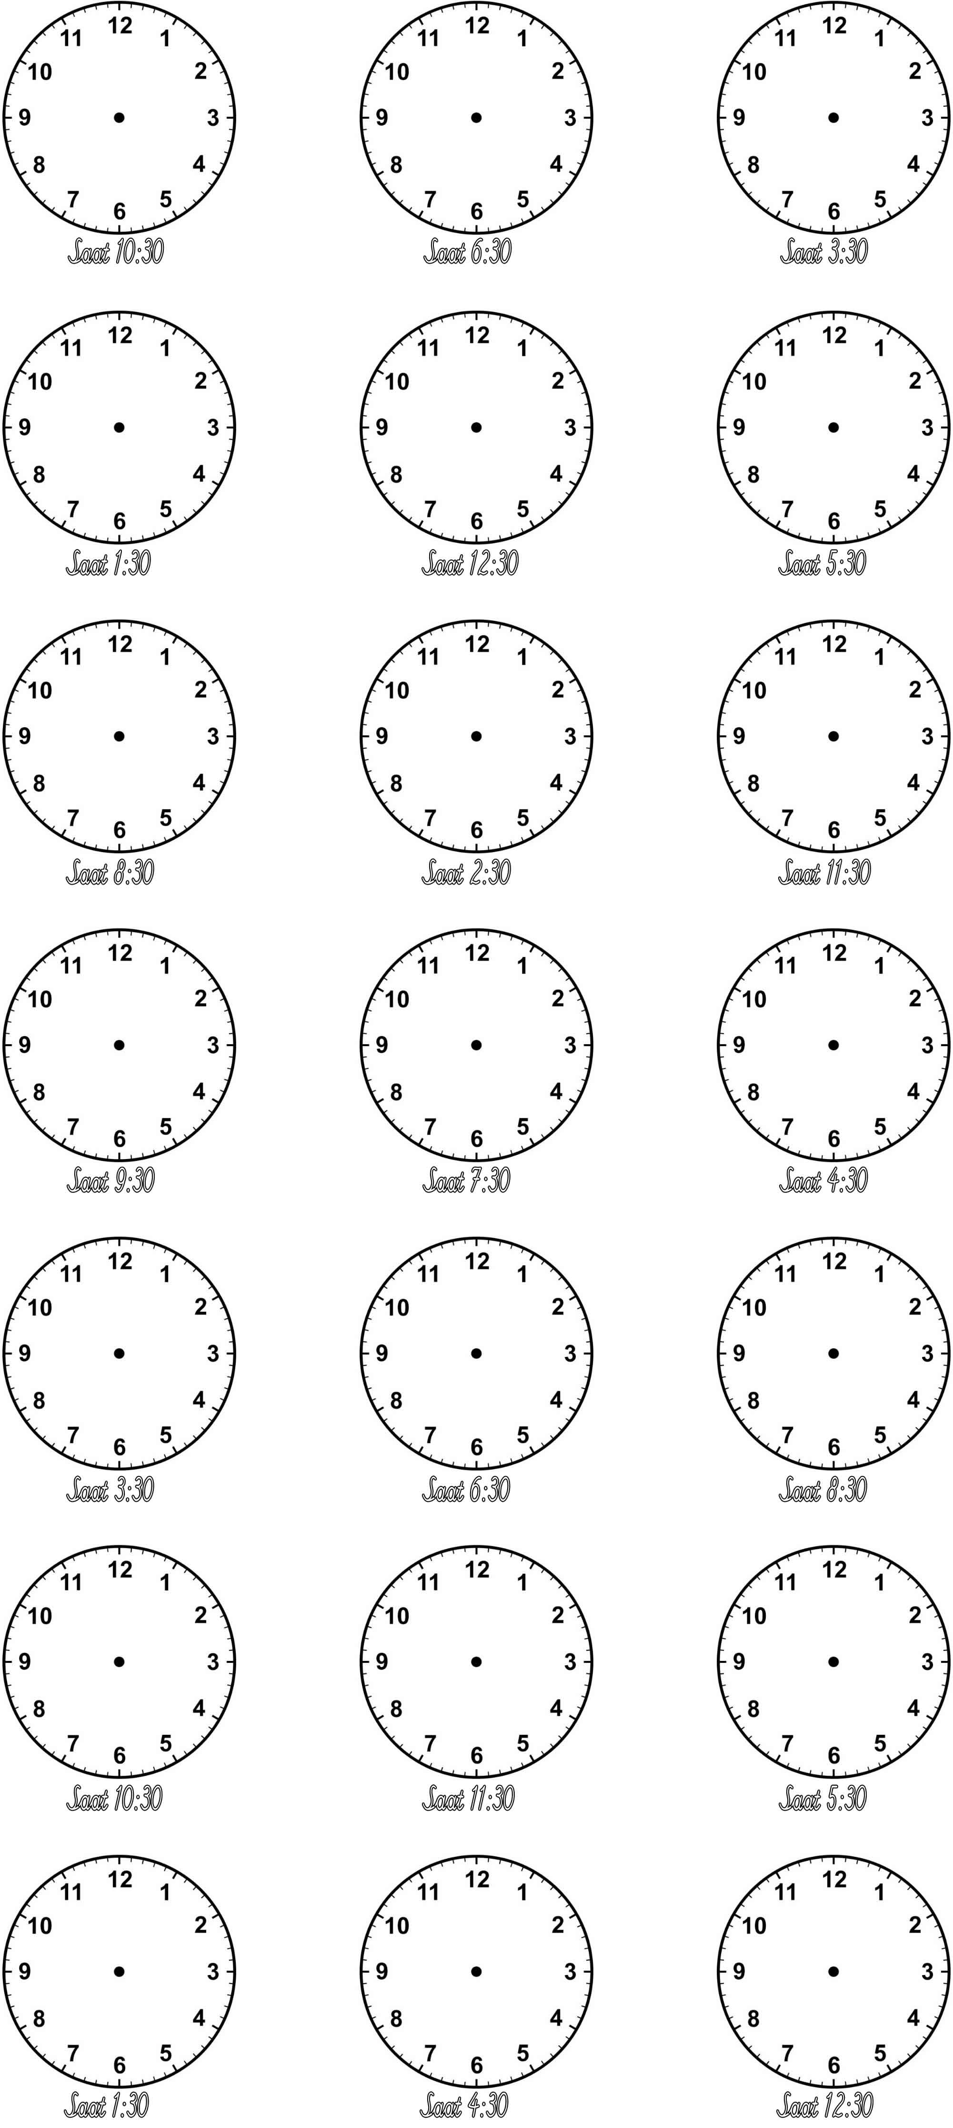
Aşağıda verilen saatleri saat kadranı üzerinde gösteriniz.



